Лабораторная работа № 4
Целью лабораторной работы является проектирование электрической структурной схемы многопроцессорной вычислительной системы МПВС и исследования ее характеристик с цель определения ее оптимальной конфигурации.
Проектирование выполняется исходя из условий существования стационарного режима работы системы, определяется исходное размещение файлов обрабатываемых данных и исполняемых программ в подсистемах внешней памяти, рассчитываются параметры минимальной конфигурации функциональных модулей системы, определяется топология и быстродействие межмодульных коммуникаций.
Исходными данными для лабораторной работы являются характеристики исполняемых в системе задач, параметры используемых файлов, технические характеристики функциональных устройств и подсистем, приведенные по вариантам в нижеприведенных таблицах.
При выполнении работы принимается, что:
- проектируемая МПВС предназначена для решения заданного набора задач 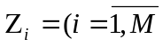 , где М - число задач, решаемых системой;
- каждая задача 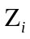 характеризуется интенсивностью потока запросов 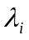 на ее решение;
- трудоемкостью 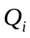 вычислений – количеством процессорных операций, которые необходимо выполнить для ее результативного завершения;
- трудоемкостью операций обмена с общей памятью, локальной памятью, межмодульных обменов, подсистемами внешней памяти, внешними устройствами ввода-вывода – количеством результативно выполненных операций обмена;
- трудоемкость операций обмена с памятью - задачи определяется средним числом обращений к файлу F_{j} в процессе решения задачи .
Общая модель организации процесса решения задачи в проектируемой системе представлена на рис.I , где :
- T₁ ,…,T_{n} – терминалы пользователей, от которых поступают потоки задач на обработку в систему;
- 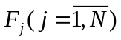 - файлы данных и программ, размещенные в модулях ВЗУ, причем, каждый файл 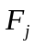 характеризуется объемом файла 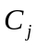 и средней длиной записи 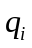 - объем данных, перемещаемый в/из ВЗУ при результативном выполнении одной операции доступа.
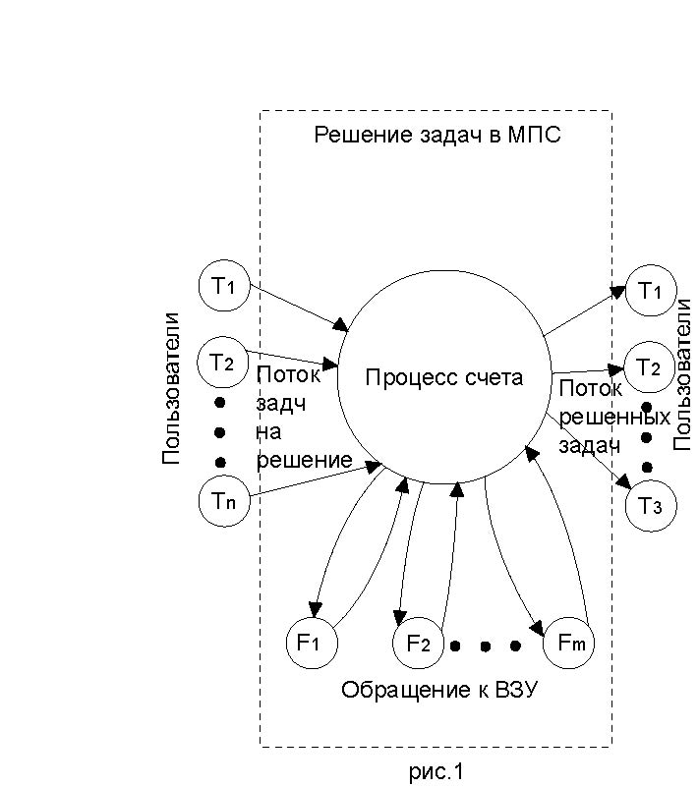

- Обмен данными между оперативной памятью и внешней памятью системы производится на уровне записей - «единицы данных», участвующей в качестве операнда при выполнении одной операции обмена данными между модулем памяти и подсистемой ВЗУ с использованием канала прямого доступа.
Структурные параметры системы определяются заданным способом организации системы, техническим характеристикам ее функциональных модулей и подсистем. В качестве исходных данных для определения структурных параметров системы используются.
1) Характеристики накопителей подсистем ВЗУ и характеристики каналов прямого доступа в память :
- 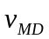 и 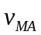 - среднее время доступа к данным, размещенным в накопителях на магнитных дисках (НМД) и накопителях на магнитных лентах (НМЛ) ;
-  и - скорость передачи данных по каналу ввода-вывода накопителя ВЗУ ; 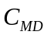 и 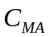- емкости накопителей НМД и НМЛ .
2) Быстродействие вычислительного модуля, характеризуемое средней производительностью 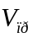 [Гфлоп/с];
3) Скоростью передачи данных по каналу прямого доступа в память - 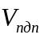 [Гбайт/с] (производительность контроллера прямого доступа в память).
4) Способ организации системы и дисциплины обслуживания потоков исполняемых задач.
5) Характеристики вычислительных модулей и модулей памяти.
6) Характеристики внешних каналов ввода-вывода и иных компонент системы определяются на основе расчетов аналитической модели системы – определяются самостоятельно.
При формировании модели организации вычислительного процесса в системе считается, что программы и данные решаемых задач первоначально размещены во внешней памяти системы (ВЗУ). Процесс решения задачи инициализируется каждым пользователем директивно с терминалов. Конкретная организация вычислений при работе системы проектируется самостоятельно. Основное требование к организации вычислений – обеспечить максимальную производительность системы и минимальные простои оборудования системы.
Выполнение задач в системе для всех вариантов заданий обеспечивается в режиме оперативной многозадачной обработки. Обработка задач в каждом вычислительном модуле выполняется последовательно, а во всей системе поддерживается режим естественной параллельной обработки.
Исходные данные для лабораторной работы приведены в табл. 1-6.

Таблица 1. Способы организации вычислительной системы

Номер варианта |  |  | Тип архитектуры ВС | Топология коммуникаций ВС | Дисциплины обслуживания процессов в функциональных узлах системы
1 | 13 |  | С общей памятью и общедоступными ВЗУ | Топологию коммуникаций вычислительной системы определить самостоятельно. Быстродействие коммуникационной системы рассчитать по аналитической модели системы. | Определить самостоятельно для каждого функционального узла системы. Критерий выбора – обеспечить максимальную производительность системы.
2 | 14 |  | С общей памятью и индивидуальными ВЗУ
3 | 15 |  | С локальной памятью и общедоступными ВЗУ
4 | 16 |  | С локальной памятью и индивидуальными ВЗУ
5 | 17 | 25 | С локальной памятью, общедоступной памятью и общедоступными ВЗУ
6 | 18 | 26 | С локальной памятью, общедоступной памятью и индивидуальными ВЗУ
7 | 19 | 27 | С общей памятью и индивидуальными ВЗУ
8 | 20 | 28 | С локальной памятью, общедоступной памятью и общедоступными ВЗУ
9 | 21 | 29 | С локальной памятью, общедоступной памятью и индивидуальными ВЗУ
10 | 22 | 30 | С локальной памятью и общедоступными ВЗУ
11 | 23 |  | С локальной памятью и индивидуальными ВЗУ
12 | 24 |  | ЛП ИПУ

Таблица 2 . Интенсивность поступления задач на обработку в систему.
Номер  варианта | Характеристики задач по вариантам
Номер  варианта | Номер задачи | Интенсивность  [1/c] | Номер задачи | Интенсивность  [1/c] | Номер задачи | Интенсивность  [1/c] | Номер задачи | Интенсивность  [1/c] | Номер задачи | Интенсивность  [1/c]
1 | 1 | 0,50 | 20 | 0,10 | 4 | 0,05 | 16 | 0,05 | 10 | 0,05
2 | 2 | 0,45 | 19 | 0,30 | 5 | 0,10 | 15 | 0,05 | 12 | 0,05
3 | 3 | 0,40 | 18 | 0,20 | 6 | 0,05 | 14 | 0,10 | 11 | 0,05
4 | 4 | 0,35 | 17 | 0,25 | 7 | 0,05 | 13 | 0,05 | 9 | 0,10
5 | 5 | 0,10 | 16 | 0,30 | 8 | 0,10 | 12 | 0,10 | 19 | 0,05
6 | 6 | 0,10 | 15 | 0,35 | 9 | 0,10 | 20 | 0,05 | 2 | 0,10
7 | 7 | 0,05 | 14 | 0,40 | 10 | 0,05 | 19 | 0,05 | 1 | 0,20
8 | 8 | 0,15 | 13 | 0,45 | 1 | 0,15 | 18 | 0,05 | 10 | 0,10
9 | 9 | 0,25 | 12 | 0,50 | 2 | 0,25 | 17 | 0,05 | 6 | 0,05
10 | 10 | 0,20 | 11 | 0,55 | 3 | 0,20 | 16 | 0,10 | 9 | 0,05
11 | 11 | 0,10 | 10 | 0,10 | 14 | 0,10 | 15 | 0,10 | 8 | 0,15
12 | 12 | 0,45 | 9 | 0,15 | 15 | 0,30 | 13 | 0,05 | 4 | 0,05
13 | 13 | 0,4 | 8 | 0,20 | 16 | 0,15 | 12 | 0,15 | 3 | 0,10
14 | 14 | 0,35 | 7 | 0,25 | 17 | 0,10 | 11 | 0,20 | 2 | 0,10
15 | 15 | 0,30 | 6 | 0,30 | 18 | 0,15 | 10 | 0,05 | 1 | 0,20
16 | 16 | 0,25 | 5 | 0,35 | 19 | 0,10 | 9 | 0,05 | 12 | 0,25
17 | 17 | 0,20 | 4 | 0,40 | 20 | 0,05 | 8 | 0,15 | 11 | 0,25
18 | 18 | 0,15 | 3 | 0,45 | 11 | 0,15 | 7 | 0,15 | 13 | 0,15
19 | 19 | 0,10 | 2 | 0,50 | 12 | 0,25 | 6 | 0,10 | 15 | 0,15
20 | 20 | 0,05 | 1 | 0,55 | 13 | 0,25 | 5 | 0,15 | 9 | 0,10
21 | 21 | 0,50 | 20 | 0,10 | 14 | 0,30 | 10 | 0,05 | 8 | 0,15
22 | 2 | 0,45 | 19 | 0,15 | 15 | 0,25 | 9 | 0,10 | 7 | 0,20
23 | 3 | 0,40 | 18 | 0,20 | 16 | 0,15 | 8 | 0,05 | 11 | 0,35
24 | 6 | 0,30 | 7 | 0,35 | 17 | 0,55 | 4 | 0,15 | 19 | 0,40
25 | 3 | 0,25 | 9 | 0,40 | 18 | 0,10 | 3 | 0,25 | 20 | 0,45
26 | 8 | 0,20 | 2 | 0,45 | 19 | 0,15 | 2 | 0,25 | 11 | 0,50
27 | 12 | 0,15 | 13 | 0,50 | 20 | 0,20 | 1 | 0,30 | 12 | 0,55
28 | 15 | 0,10 | 20 | 0,55 | 21 | 0,35 | 20 | 0,25 | 13 | 0,10
29 | 7 | 0,05 | 3 | 0,10 | 2 | 0,40 | 19 | 0,15 | 14 | 0,15
30 | 8 | 0,50 | 19 | 0,15 | 3 | 0,45 | 18 | 0,55 | 15 | 0,20
Таблица 3. Параметры накопителей внешней памяти
Номер варианта |  |  | Среднее время доступа к данным |  |  |  | Скорость передачи данных в ПДП режиме [ Гбайт/с ] |  |  |  | Емкость накопителя  [Гбайт] |  |  |  | Число каналов в контроллере ПДП ВЗУ
 |  |  | НМЛ  [млс] |  | НМД  [мкс] |  | НМЛ |  | НМД |  | НМЛ |  | НМД
1 | 11 | 21 |  | 1,0 |  | 0,14 |  | 45 |  | 110 |  | 1200 |  | 120 |  | 4
2 | 12 | 22 |  | 3,0 |  | 0,10 |  | 60 |  | 150 |  | 1250 |  | 240 |  | 2
3 | 13 | 23 |  | 2,0 |  | 0,07 |  | 80 |  | 180 |  | 1150 |  | 320 |  | 4
4 | 14 | 24 |  | 1,0 |  | 0,05 |  | 100 |  | 200 |  | 1190 |  | 80 |  | 2
5 | 15 | 25 |  | 3,0 |  | 0,09 |  | 70 |  | 160 |  | 1220 |  | 120 |  | 4
6 | 16 | 26 |  | 1,5 |  | 0,06 |  | 90 |  | 190 |  | 1120 |  | 240 |  | 2
7 | 17 | 27 |  | 2,5 |  | 0,08 |  | 75 |  | 170 |  | 1200 |  | 320 |  | 4
8 | 18 | 28 |  | 1,5 |  | 0,13 |  | 40 |  | 120 |  | 1220 |  | 80 |  | 2
9 | 19 | 29 |  | 2,5 |  | 0,11 |  | 55 |  | 140 |  | 1300 |  | 120 |  | 4
10 | 20 | 30 |  | 2,0 |  | 0,12 |  | 50 |  | 130 |  | 1250 |  | 240 |  | 2

Таблица 4. Характеристики процессоров и памяти
Номер варианта |  |  | Быстродействие процессора  вычислительного модуля  [Тфлоп/с] | Емкость процессорной  кэш-памяти [Гбайт] | Скорость доступа к кэш-памяти процессора [нс] | Скорость доступа процессора к ОЗУ вычислительного модуля [нс] | Емкость ОЗУ вычислительного модуля [Гбайт] | Скорость доступа процессора к ОЗУ памяти системы [нс] | Емкость ОЗУ вычислительного модуля [Гбайт]
1 | 11 | 21 | 0.4 | 0.1 | 5 | 12 | 2 | 40 | 20
2 | 12 | 22 | 0.5 | 0.2 | 2 | 10 | 2 | 50 | 20
3 | 13 | 23 | 1.2 | 0.1 | 4 | 20 | 4 | 80 | 40
4 | 14 | 24 | 0.9 | 0.2 | 10 | 10 | 4 | 40 | 40
5 | 15 | 25 | 0.7 | 0.05 | 5 | 15 | 4 | 60 | 40
6 | 16 | 26 | 0.2 | 0.02 | 4 | 18 | 2 | 32 | 20
7 | 17 | 27 | 1.1 | 0.4 | 8 | 25 | 2 | 25 | 20
8 | 18 | 28 | 0.6 | 0.02 | 1 | 30 | 2 | 50 | 20
9 | 19 | 29 | 0.45 | 0.04 | 5 | 15 | 4 | 40 | 40
10 | 20 | 30 | 0.1 | 0.1 | 8 | 12 | 2 | 80 | 20
11 | 11 | 21 | 0.3 | 0.04 | 3 | 20 | 2 | 20 | 20
12 | 12 | 22 | 0.5 | 2 | 8 | 15 | 2 | 40 | 20

Таблица 5. Параметры задач, поступающих на решение в систему.
Номер задачи | Трудоемкость процессорных операций  [Тфлопъ | Среднее число обращений к файлам в процессе  исполнения задачи (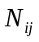)
Номер задачи | Трудоемкость процессорных операций  [Тфлопъ | Номера файлов
Номер задачи | Трудоемкость процессорных операций  [Тфлопъ | 1 | 2 | 3 | 4 | 5 | 6 | 7 | 8 | 9 | 10
1 | 100 | 20 | 10 | - | - | - | - | 4 | 2 | - | -
2 | 200 | - | 16 | 10 | 6 | - | - | - | - | 6 | -
3 | 300 | - | - | 20 | - | 10 | - | - | - | - | 4
4 | 400 | 24 | 8 | - | - | - | 6 | - | 4 | - | -
5 | 500 | - | 30 | 16 | - | 12 | - | 8 | - | - | -
6 | 600 | 16 | - | 16 | - | - | 14 | - | - | 6 | 2
7 | 700 | 20 | - | - | 10 | - | - | 2 | - | 4 | -
8 | 800 | - | 24 | 12 | - | 16 | - | - | 4 | - | 4
9 | 900 | 20 | 10 | - | 18 | - | - | - | - | - | 3
10 | 1000 | - | 30 | - | - | - | 20 | 6 | - | 8 | -
11 | 100 | 24 | - | 16 | 20 | - | - | - | 4 | 4 | 2
12 | 200 | 30 | 20 | - | - | 16 | - | 2 | - | 2 | -
13 | 300 | - | 40 | 10 | - | - | 16 | - | 8 | - | -
14 | 400 | 10 | - | 30 | 14 | - | - | 4 | - | 6 | -
15 | 500 | - | 20 | 40 | - | - | 20 | - | 8 | - | 6
16 | 600 | - | 30 | 50 | 12 | 8 | - | 6 | - | 4 | -
17 | 700 | 60 | 20 | - | 16 | - | 20 | - | - | - | 10
18 | 800 | 40 | - | 50 | - | 24 | - | - | - | 8 | 2
19 | 900 | - | 80 | - | 30 | - | - | 8 | - | - | 4
20 | 1000 | 100 | - | 40 | - | 20 | 10 | - | 16 | - | -
Таблица 6. Параметры файлов данных и программ.
Номера  файлов | Объем файла  [Тбайт] | Средняя длина записи  [Кбайт] | Вывод файла из системы в качестве файла данных пользователя
F1 | 0.5 | 5 | Да
F2 | 1.0 | 8 | Да
F3 | 1.0 | 15 | Нет
F4 | 1.5 | 6 | Да
F5 | 1.5 | 14 | Нет
F6 | 2.0 | 18 | Да
F7 | 2.5 | 10 | Да
F8 | 3.0 | 15 | Нет
F9 | 2.5 | 10
F10 | 4.0 | 20

